第一步：选定区域，输入/tmtp tool获得圈地工具
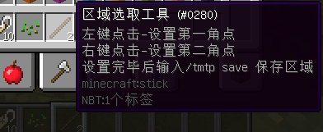
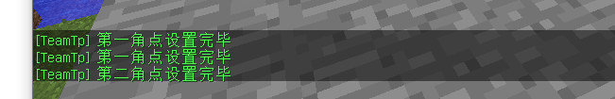
选定两个角点。然后输入/tmtp save <区域名>设置区域

第二步：为区域设置脚本，输入/tmtp setAction <区域名> 。你会获得一本书
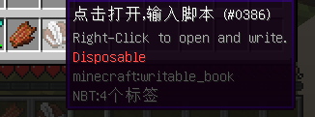
在书中写下脚本，例如：
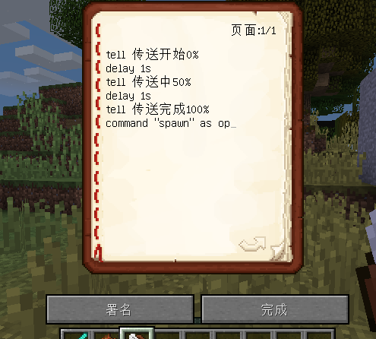
*注意，通过输入连续的空格使得书自动换行，和输入回车直接换行，是不一样的。我这里是输入回车
*查看所有可用的脚本动作https://kether.tabooproject.org/list.html#Command。在这个网页中，只有标注了的动作，才可用
点击完成，即可。
第三步：放置木牌，在区域内随意放置一个木牌，写上”点击传送”。然后右键点击木牌。
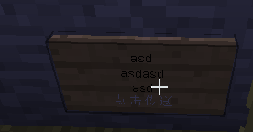
效果如下：
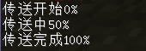

Ps：本插件自动重载配置文件，不需要用命令。且支持热重载，即plugman reload teamtp

